Starosta obecního úřadu svolává
SVOLÁVÁ
Podle zákona č.128/2000Sb., o obcích (obecní zřízení), ve znění pozdějších předpisů
Zasedání zastupitelstva obce
zasedání se uskuteční v pátek 27.8.2021 v 18.00 hodin obecní úřad Malé Hradisko

Program:
1) Zahájení
2) Určení zapisovatele a ověřovatelů zápisu.
3) Kontrola usnesení
4) Rozdělení parcely 167, nový geometrický plán
5) Informování o realizaci opravy komunikace ke Šlepru a křižovatka Strbačkovi
6) Informování – investice Mateřská škola
7) Podání žádosti u Národní Sportovní Agentury - budova Šlepr
8) Sněhová radlice malotraktor
9) Rozpočtová opatření
10) Různé -

V Malém Hradisku 19. 8. 2021

Vyvěšeno na úřední desce dne 19.8.2021
jméno, podpis

Sejmuto z úřední desky dne 27.8.2021
jméno, podpis

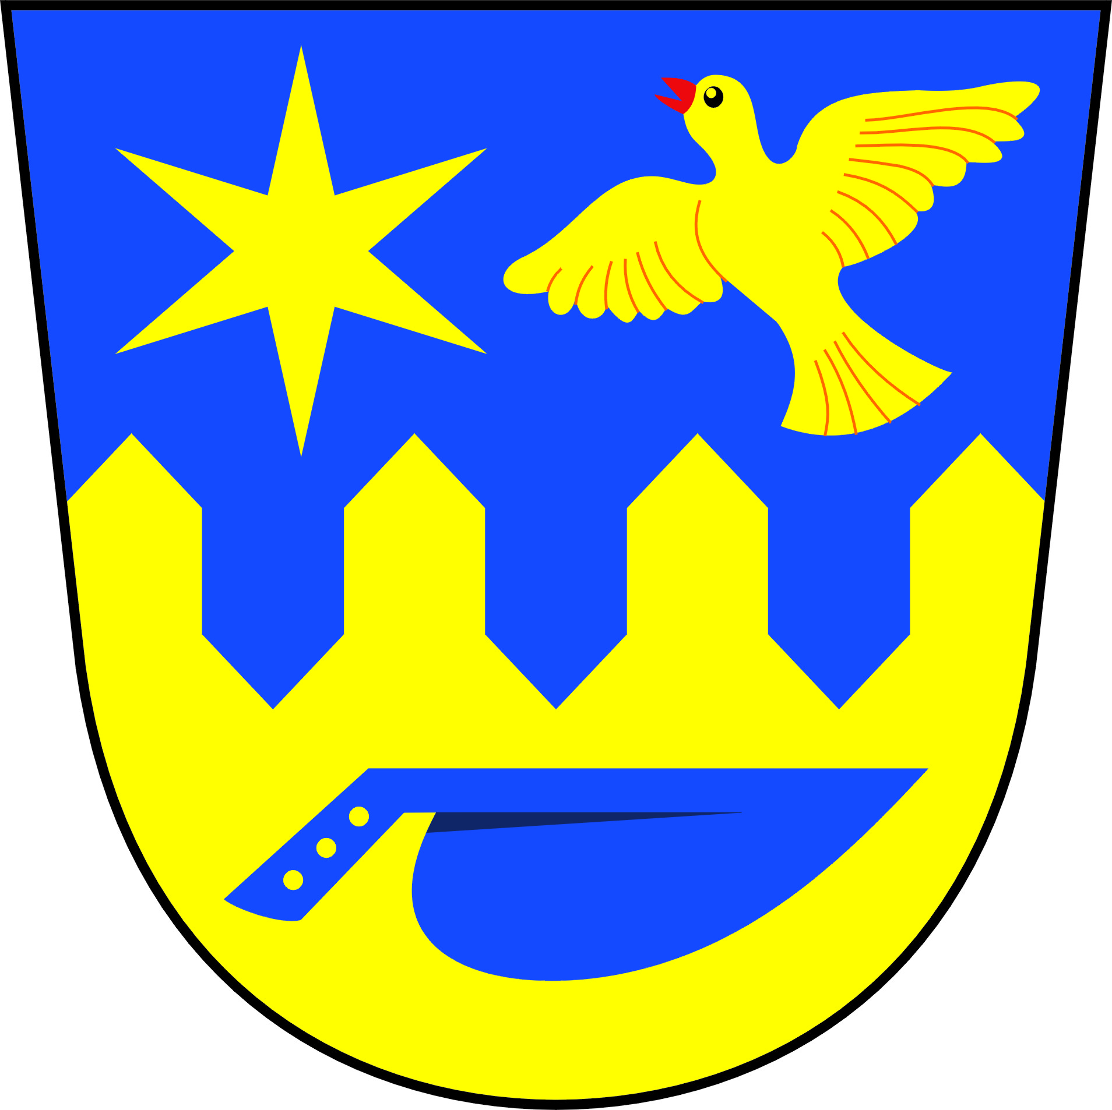 FIEDLER Marian
starosta obce

